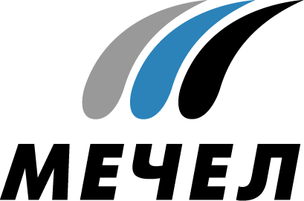

СИСТЕМА МЕНЕДЖМЕНТА КАЧЕСТВА ЧМК СООТВЕТСТВУЕТ МИРОВЫМ СТАНДАРТАМ

Челябинск, Россия – 3 декабря 2014 г. – Челябинский металлургический комбинат, входящий в Группу «Мечел», подтвердил сертификат соответствия системы менеджмента качества ISO 9001:2008, выданный органом по сертификации TÜV Rheinland (Германия).
Представителями органа по сертификации TÜV Rheinland (Германия) проведен надзорный аудит на Челябинском металлургическом комбинате. По его результатам подтверждено действие сертификата соответствия системы менеджмента качества ISO 9001:2008. Наличие данного сертификата свидетельствует о том, что система менеджмента качества ОАО «ЧМК», распространяющаяся на производство чугуна, слитков, непрерывно-литой и катаной заготовки, прутков, катанки, листовой продукции, рельсов и фасонного проката из углеродистых, легированных и нержавеющих сталей, соответствует требованиям международного стандарта ISO 9001:2008.
В ходе надзорной проверки аудиторы посетили основные цехи производственной цепочки предприятия и подразделения инженерного обеспечения комбината. Положительные результаты аудита подтверждают, что система менеджмента качества ОАО «ЧМК» эффективна и направлена на удовлетворение требований заказчика, усовершенствование культуры производства и информационной системы, а все процессы, функционирующие на комбинате, управляемы и находятся под контролем руководства.
Впервые сертификат ISO 9001 был получен ЧМК в 2003 году. Успешное прохождение ежегодных надзорных аудитов авторитетной сертификационной организации TÜV Rheinland позволяет комбинату подтверждать статус конкурентоспособного предприятия со стабильно высоким уровнем качества деятельности и профессионализма его сотрудников, а также поставлять продукцию на новые международные рынки сбыта и расширять уже существующие.

***

Челябинский металлургический комбинат
Екатерина Усольцева
Тел.: (351) 725-40-48
Е-mail: ekaterinausoltseva@mechel.ru

***
«Мечел» — глобальная горнодобывающая и металлургическая компания, в которой работают более 70 тысяч человек. Продукция компании поставляется в Европу, Азию, Северную и Южную Америку, Африку. «Мечел» объединяет производителей угля, железной руды, стали, проката, ферросплавов, тепловой и электрической энергии. Все предприятия работают в единой производственной цепочке: от сырья до продукции с высокой добавленной стоимостью.

